Федеральное государственное образовательное бюджетное

учреждение высшего образования

**«Финансовый университет при Правительстве Российской Федерации»**

**(Финансовый университет)**

Колледж информатики и программирования

**ОТЧЁТ**

**По лабораторной работе №12**

**Работа с адресами сети**

Студентки: Хардовой Ангелины Валерьевны

Дисциплина/Профессиональный модуль: Инфокоммуникационные системы и сети

Группы: 3ПКС-420

Преподаватель

Сибирев И.В.

Оценка за работу :

**Москва – 2023г.**

**Цель работы:**

* изучить назначение IP-адресов.
* изучить правила IP-адресов формирования.
* научиться определять адрес сети по полному IP-адресу.
* научиться определять адрес сети по маске.

**Задание:**

* Пройти тренажер «компьютерные сети»
* Выполнить все поставленные задачи.
* Пройти все задания , чтобы стать падаваном.

**Ход работы:**

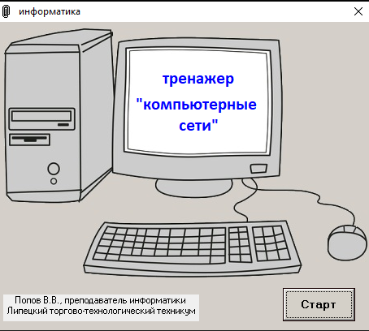

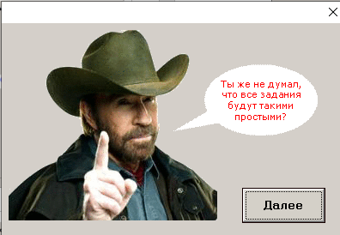

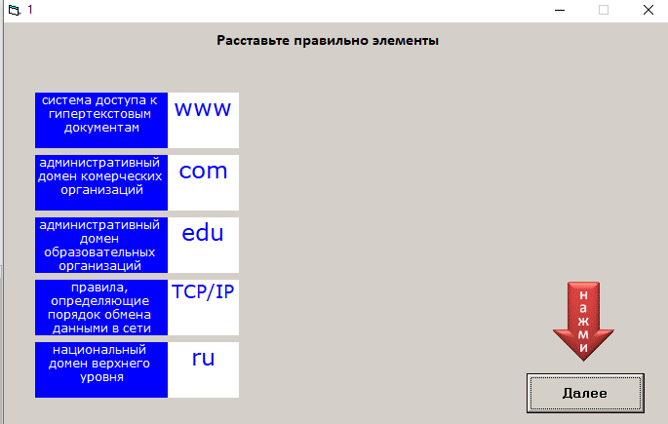

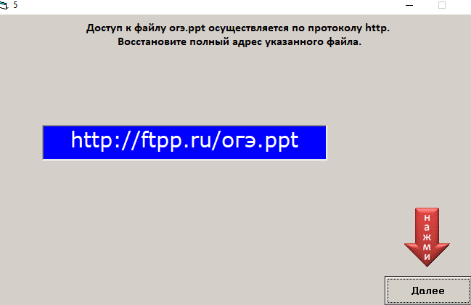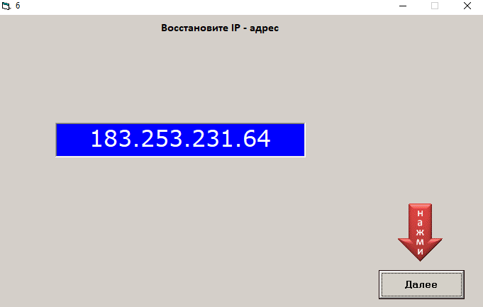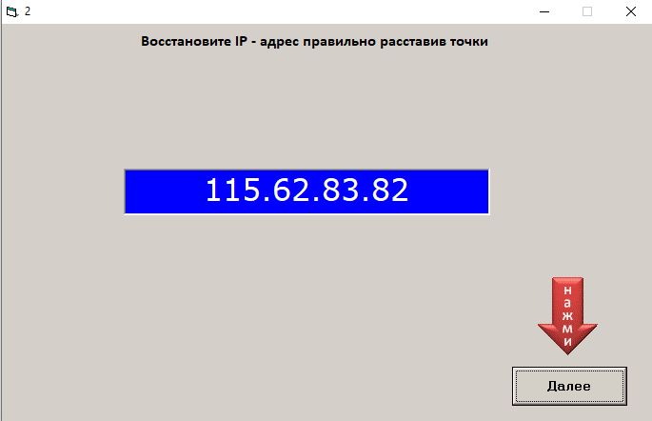

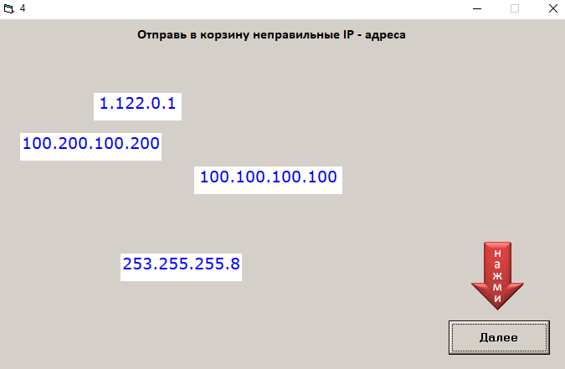

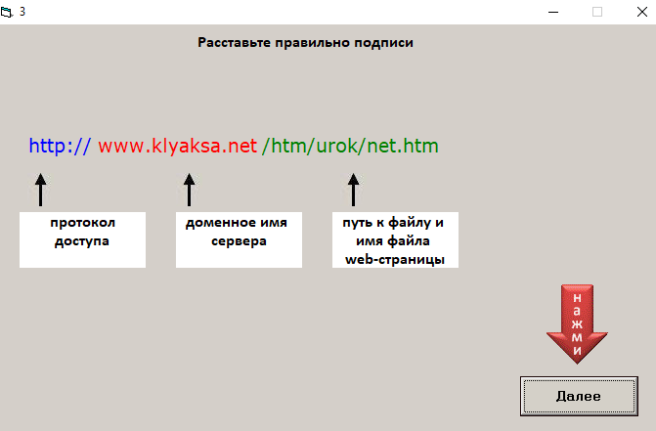

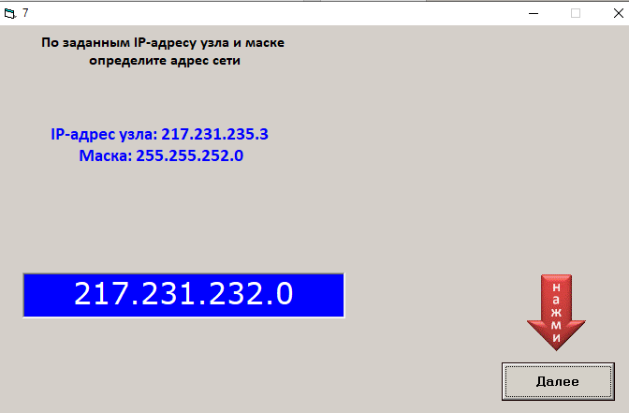

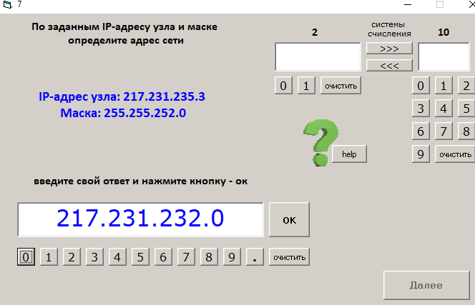

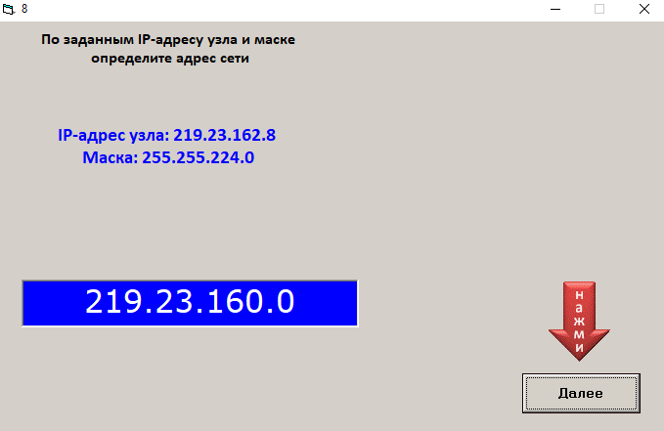

**Вывод:** Я изучила назначение IP-адресов и правила их формирования и научилась определять адрес сети по полному IP-адресу и маске. Я стала падаваном. Я смогла выполнить все задания.

